Предлагаемый мастер-класс по ознакомлению с пуантилизмом предназначен для студентов дизайнеров группы Д3 специальности 072501 Дизайн (по отраслям ) .
Автор: Сухорукова Любовь Геннадьевна преподаватель дизайна
Волжского социально-педагогического колледжа – структурного подразделения муниципального бюджетного образовательного учреждения высшего профессионального образования «Волжский институт экономики, педагогики и права».

2014 г.

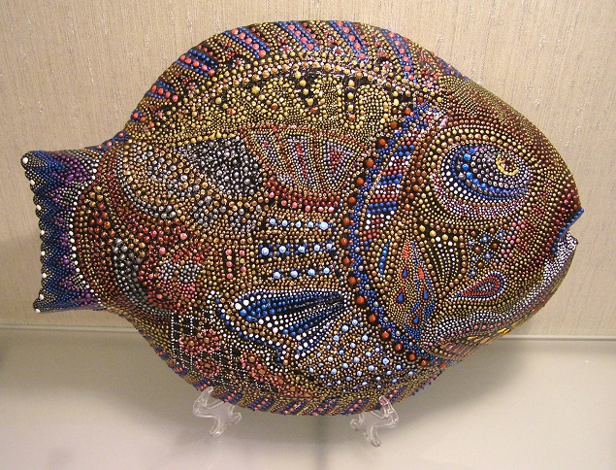

«Услышишь - забудешь,
Увидишь – запомнишь,
Построишь – поймёшь».
Конфуций.

Назначение выполняемых композиций:
«Пуантилизм в дизайне» станет прекрасным украшением стен интерьера комнаты, оригинальным подарком для родных и близких.
Представленное занятие является интересным вариантом для студентов как для использования в непосредственно-образовательной деятельности (рисунок с основами перспективы , живопись с основами цветоведения), так и в совместной или самостоятель- ной деятельности. Создание изображения с помощью точек способствует не только развитию усидчивости, но и развитию воображения, творческого мышления, фантазии.
Цель мастер-класса: познакомить с особенностями создания изображения в технике «пуантилизм».
Задачи :
- познакомить с нетрадиционным течением в живописи - «пуантилизмом»;
- обучить созданию творческих композиции по предлагаемым эскизам в технике «пуантилизм»;
- развивать воображение, моторику, творческое мышление и эстетическое восприятие.

Введение:

Пуантилизм - живопись точками.Автором этого метода, считается французский живописец Жордж-Пьер Сёра (1859-1891). В поиске своего стиля в искусстве Сёра основал свою технику живописи на теории цвета и оптики. Его предположение, что смешивание различных ярких цветов, на сетчатке нашего глаза, даст «живое» изображение, подтвердилось. (Слайд №1.) Метод основан на свойстве зрения человека, при котором свет различного спектрального состава может вызывать ощущение одинакового цвета. Например, смешение чистых основных цветов — красного, зеленого и синего, в определенном соотношении, дает белый цвет, смешивая их в разных пропорциях, можно воспроизвести любой воспринимаемый человеком цвет. Смешение этих трех цветов и пар дополнительных цветов (красного с зеленым, синего с оранжевым, желтого с фиолетовым), воспринимается ярче, чем механическая смесь пигментов. Поэтому, метод характеризуется отказом от механического смешения красок ради оптического эффекта. Такие картины воспринимаются зрителем с дальнего расстояния или в уменьшенном виде, при этом происходит ощущение переливов воздушной среды, вибрации воздуха. Неоднозначно восприняло общество новую технику письма картин точками «пуантами». Когда картина Сёра «Гранд-Жатт» была впервые выставлена, она вызвала взрыв негодования, как у художников, так и у критиков, которые посчитали, что новый метод письма сводил на нет творческую индивидуальность художника, превращал его работу в простое механическое нанесение мазков. (Слайд №2.) У Сёра множество последователей пуантилистов, или дивизионистов, или неоимпрессио-нистов. Технические приемы пуантилизма использовали абстрактивисты, модернисты, художники декоративного искусства в мозаичных панно и различных росписях.Чаще всего живопись, выполненная в технике пуантилизма, используется для декоративного, абстрактного сюжета, подчёркивающую контрасты цвета и формы, и в то же время смягчающую контуры и пластику. (Слайд №3-5.)
Современные авторы так же обращаются к пуантилистической манере письма, хотя в большинстве случаев, это скорее уже несколько видоизмененная, авторская, техника.. Нужно заметить, что работа, написанная с использованием красочных смесей, хорошо воспринимается глазом даже с относительно небольшого расстояния. Хотя основоположником научно обоснованного стиля пуантилизма является Жорж Сёра, метод нанесения красок точками или мелкими раздельными мазками встречался еще в древности, в частности в искусстве аборигенов Австралии. Картина, написанная в пуантилистической манере, воспринимается зрителем как декоративная, практически близкая к орнаментике. В ней есть что-то сродни вышивке и гобелену. (Слайд №6.) Сложно придумать более гармоничную технику живописи для декоративного, абстрактного сюжета, подчёркивающую контрасты цвета и формы, и в то же время смягчающую контуры и пластику(Слайд №7-10.)

Описание работы.

- Намечаем выбранный рисунок на оформляемый предмет. Делаем разметку и наносим узор. Выбор студентами оформляемых предметов произвольный : заготовки картонных и деревянных шаблонов, телефоны, блокноты и т.д.

- Наносим акриловым контуром абриз рисунка

- Постепенно заполняем росписью все пространство, перемежая плотную и ажурную роспись, меняя плавные и контрастные переходы цвета.

- Когда основной узор закончен, необходимо соединить воедино все элементы, нарисовав общий фон. Он не должен отвлекать внимание от главного, но одновременно с этим сам должен быть достаточно декоративен. Состоит такой фон из двух основных элементов: это «завитушки» нарисованные не точками, а линиями темного оттенка и более светлое точечное обрамление. «Завитушки» рисуем контуром без сильного надавливания, как-бы обозначаем узор. Каждый элемент пририсовывается к предыдущему, постепенно заполняя все свободное пространство.

Предлагаемая Вам техника «пуантилизм» с использованием не совсем традиционных для нее материалов – контурные акриловые краски. Предлагаемый метод изображения точками с помощью контурных красок не только развивать мелкую маторику , цветовосприятие, но и повысить эмоциональный фон, поскольку изображение не требует долгого высыхания, не произойдет растекание красок или неаккуратное смешивание.
На занятиях, когда мы выполняли натюрморт в технике пуантилизма, не было ни одной похожей работы. Это великолепная возможность раскрытия индивидуальности юного художника.
Подведение итогов.
